本校100學年度第二學期國中部英文單字比賽優勝頒獎101.06.26.
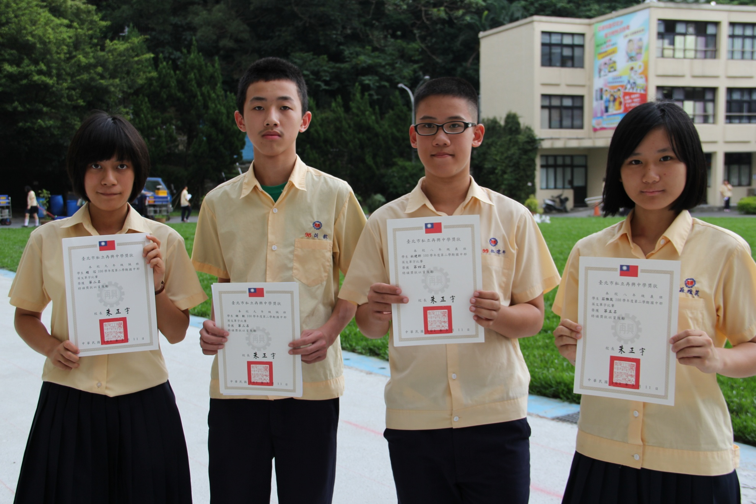
第2名：九誠趙芯 第3名：九誠胡歆 第4名：八義杜建邦 第5名：八義莊雅筑

